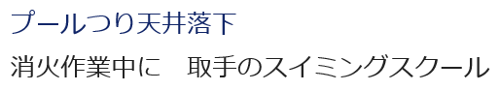

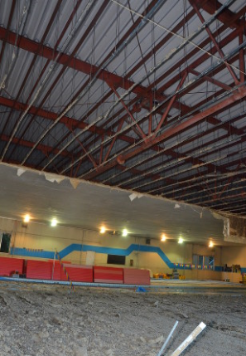
２３日午後１０時２０分ごろ、取手市稲の「たっぷとりでスイミングスクール」で、「煙が上がっている」と近くの住民から１１９番があった。取手署や取手市消防本部によると、鉄骨平屋建て屋内プールの天井（高さ約６メートル）の石こう板２平方メートルが焼け、しばらくして天井全体の半分（約３００平方メートル）がプール内に落下した。けが人はいない。
消防によると、プールのある建物は鉄骨につり下げる「つり天井」方式。当時は休館中で利用客はいなかった。平日はスイミングスクールが開かれており、子供らも利用するという。建物内では同日午後８時ごろまで、窓枠の溶接工事が行われていた。天井裏には電気コードなどの配線もあった。天井裏で消火作業に当たっていた消防隊員らは命綱をしていたため無事だった。出火や崩落原因を調べている。

